АЛКОГОЛЬ И ЛЕКАРСТВО – СМЕРТЬ…

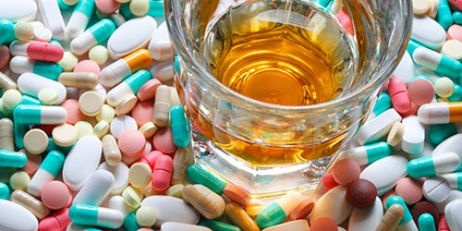
Не редко возникает ситуация, когда предстоит большое празднование, а человек проходит курс лечения от какого-то заболевания. И тут встает вопрос – а можно ли употреблять алкоголь и как это отразится на самочувствии. В разделе вы узнаете о совместимости спиртных напитков со многими лекарственными препаратами.
Как же может взаимодействовать алкоголь с лекарствами?
Инструкция к применению не всегда содержит информацию о недопустимости употребления спиртного при лечении конкретным препаратом. Но это совсем не означает, что такое сочетание пройдет бесследно.
Такое взаимодействие может проявляться в следующем:
• Антагонизм. Это полная несовместимость действующего вещества и спиртного.
• Интоксикация. В организме образуются токсические вещества, имеющие сильное отравляющее действие.
• Снижение лечебных функций препарата. В случае одновременного употребления алкоголя и лекарства происходит нарушение метаболизма и всасываемости лекарственного средства.
• Влияние на побочные эффекты. Практически каждый препарат имеет какие-либо побочные явления, и спиртные напитки способны их существенно усилить, тем самым привести к развитию новых заболеваний.
Исходя из этого, можно сделать вывод, что лекарства вместе с алкоголем могут свести на нет весь курс лечения или стать причиной серьезных проблем со здоровьем. При чем каждый препарат по-своему влияет на организм.
Назначая антибиотики, пациента обычно предупреждают, что необходимо воздержаться от спиртных напитков. Иначе лечение будет не эффективным – это в лучшем случае. А часто такое сочетание приводит к серьезным нарушениям в работе организма. Категорически запрещено употребление алкоголя при лечении любых расстройств центральной нервной системы. Его сочетание с седативными или снотворными препаратами способно привести к летальному исходу. Антигистаминные средства с алкоголем могут вызвать сильнейшую депрессию и угнетение ЦНС. Очень опасно употребление спиртного с антидепрессантами, даже минимальная доза спирта может привести к гипертоническому кризу.
Сколько времени должно пройти между приемом лекарства и алкоголя.
Чтобы ответить на этот вопрос необходимо знать, что спирт выводится из организма на протяжении 48 часов, а многие лекарства находятся в крови на протяжении недели.
Поэтому если вы пили спиртные напитки, то принимать любой лекарственный препарат можно не ранее чем через двое суток. Так же после лечения любого заболевания должно пройти минимум 7 дней, прежде чем вы сможете немного выпить. За это время лекарство выведется из крови, и организм наберется сил. Но в некоторых случаях временной промежуток может быть увеличен по рекомендации врача.
Помните, что алкоголь пагубно влияет на здоровье, а его сочетание с лекарственными средствами способно привести к самым печальным последствиям. Берегите свою жизнь, распоряжайтесь ею умело, и тогда вы сможете реализовать все свои самые дерзкие планы и стать счастливым человеком.
п/сан врача ф-ла ФБУЗ «ЦГиЭ в Рязанской области
в Шиловском районе» Надежда Колдаева

